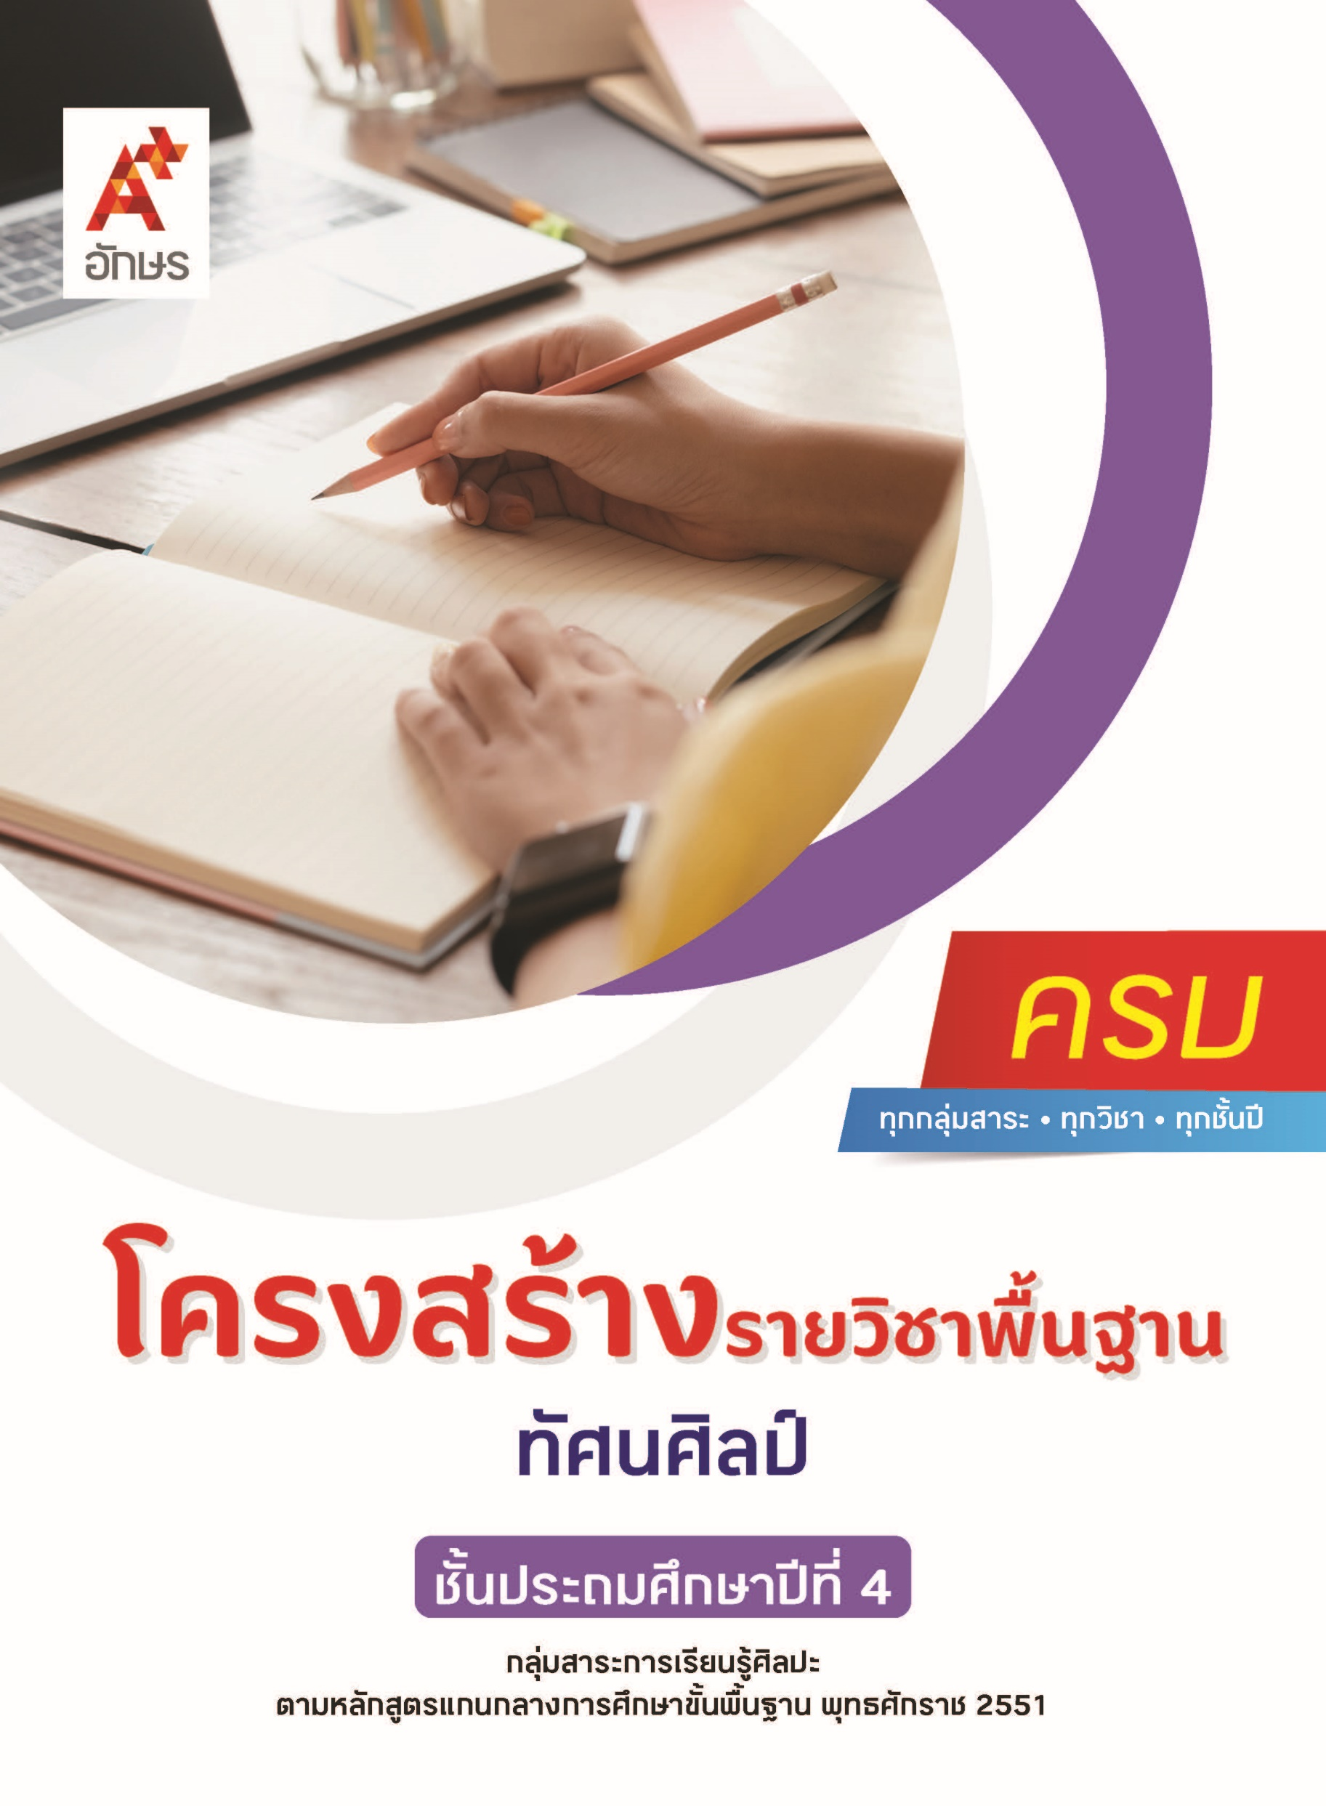

คำอธิบายรายวิชา
ทัศนศิลป์
รายวิชาพื้นฐาน กลุ่มสาระการเรียนรู้ศิลปะ
ชั้นประถมศึกษาปีที่ 4 เวลา 40 ชั่วโมง/ปี
ศึกษาเกี่ยวกับลักษณะของทัศนธาตุในสิ่งแวดล้อมรอบตัว และงานทัศนศิลป์ และจำแนกทัศนธาตุของสิ่งต่าง ๆ โดยเน้นเส้น สี รูปร่าง รูปทรง พื้นผิว และพื้นที่ว่าง สามารถเปรียบเทียบรูปลักษณะของรูปร่าง รูปทรงได้อย่างถูกต้อง อภิปรายเกี่ยวกับอิทธิพลของสีวรรณะอุ่นและสีวรรณะเย็นที่มีต่ออารมณ์ความรู้สึกของมนุษย์ได้อย่างสมเหตุสมผล พร้อมทั้งสามารถวาดภาพระบายสี โดยเลือกใช้วรรณะสีอุ่นและวรรณะสีเย็นในการถ่ายทอดอารมณ์ ความรู้สึก และจินตนาการได้อย่างเหมาะสม นำผลงานมาเปรียบเทียบความคิด ความรู้สึกที่ถ่ายทอดผ่านงานทัศนศิลป์ของตนเองและบุคคลอื่นได้อย่างสร้างสรรค์และให้เกียรติผู้อื่น สามารถบรรยายลักษณะของภาพ โดยเน้นเรื่องการจัดระยะ ความลึก น้ำหนัก และแสงเงาในภาพ
โดยฝึกฝนกระบวนการทางทัศนศิลป์ให้มีทักษะพื้นฐานในการใช้วัสดุ อุปกรณ์สร้างสรรค์งานวาดภาพระบายสีและพิมพ์ภาพให้ชำนาญ เพื่อให้มีทักษะในการสร้างสรรค์งานทัศนศิลป์ตามจินตนาการของตนเองได้อย่างมีความสุขและราบรื่น
รู้จักและบรรยายเกี่ยวกับงานทัศนศิลป์ที่มาจากวัฒนธรรมต่าง ๆ สามารถระบุและอภิปรายกับผู้อื่นเกี่ยวกับงานทัศนศิลป์ในเหตุการณ์และงานเฉลิมฉลองของวัฒนธรรมในท้องถิ่นได้อย่างเห็นคุณค่าในวัฒนธรรมและภูมิปัญญาท้องถิ่น นำไปสู่การรู้คุณค่า พร้อมที่จะสืบสานผลงานทัศนศิลป์ในท้องถิ่นของตนเองได้อย่างสร้างสรรค์ต่อไป

ตัวชี้วัด
มาตรฐาน | ตัวชี้วัดระหว่างทาง | ตัวชี้วัดปลายทาง
มฐ. ศ 1.1 | ป.4/1, ป.4/2, ป.4/4, ป.4/5, ป.4/9 | ป.4/3, ป.4/6, ป.4/7, ป.4/8
มฐ. ศ 1.2 | ป.4/2 | ป.4/1
 | 6 ตัวชี้วัด | 5 ตัวชี้วัด
รวม 11 ตัวชี้วัด

โครงสร้างรายวิชาพื้นฐาน ทัศนศิลป์ ป.4


เวลา 40 ชั่วโมง
ชื่อหน่วย  การเรียนรู้ | มาตรฐาน  การเรียนรู้/ตัวชี้วัด | สมรรถนะสำคัญ  ของผู้เรียน | สาระสำคัญ | เวลา (ชั่วโมง)
หน่วย  การเรียนรู้ที่ 1  ทัศนธาตุกับงานศิลป์ | ตัวชี้วัดระหว่างทาง  มฐ. ศ 1.1 ป.4/1  เปรียบเทียบรูปลักษณะของรูปร่าง รูปทรง ในธรรมชาติ สิ่งแวดล้อม และงานทัศนศิลป์  ตัวชี้วัดปลายทาง  มฐ. ศ 1.1 ป.4/3  จำแนกทัศนธาตุของ  สิ่งต่าง ๆ ในธรรมชาติ สิ่งแวดล้อมและงานทัศนศิลป์ โดยเน้นเรื่องเส้น สี รูปร่าง รูปทรง พื้นผิว และพื้นที่ว่าง | 1) สมรรถนะที่ 1 ความสามารถในการสื่อสาร  2) สมรรถนะที่ 2  ความสามารถในการคิด  3) สมรรถนะที่ 4 ความสามารถในการใช้ทักษะชีวิต | สิ่งต่าง ๆ รอบตัวที่เราสังเกตเห็นในธรรมชาติและสิ่งแวดล้อมจะมีรูปร่างและรูปทรงที่แตกต่างกันไป  ในการสร้างสรรค์ผลงานทัศนศิลป์ เราสามารถนำรูปร่างและรูปทรงต่าง ๆ มาใช้ในการสร้างสรรค์ผลงานทัศนศิลป์ได้ ทำให้ ผลงานที่สร้างสรรค์มีความสวยงาม น่าสนใจมากขึ้น  ทัศนธาตุจัดว่าเป็นองค์ประกอบสำคัญของ  สิ่งต่าง ๆ ที่อยู่ในธรรมชาติ สิ่งแวดล้อม และงานทัศนศิลป์ การศึกษาวิชาทัศนศิลป์ ผู้เรียนจะต้องมีความรู้ ความเข้าใจเกี่ยวกับ ทัศนธาตุแต่ละประเภท สามารถจำแนกความแตกต่างของทัศนธาตุได้อย่างถูกต้อง เพื่อให้สามารถเลือกนำทัศนธาตุไปใช้ในการสร้างสรรค์ผลงานทัศนศิลป์ได้ | 12
หน่วย  การเรียนรู้ที่ 2  สนุกกับงานศิลป์ | ตัวชี้วัดระหว่างทาง  มฐ. ศ 1.1 ป.4/2  อภิปรายเกี่ยวกับอิทธิพลของสีวรรณะอุ่นและสีวรรณะเย็นที่มีต่ออารมณ์ของมนุษย์  มฐ. ศ 1.1 ป.4/4  มีทักษะพื้นฐานในการใช้วัสดุ อุปกรณ์สร้างสรรค์งานพิมพ์ภาพ  มฐ. ศ 1.1 ป.4/5  มีทักษะพื้นฐานในการใช้วัสดุ อุปกรณ์สร้างสรรค์งานวาดภาพระบายสี  มฐ. ศ 1.1 ป.4/9  เลือกใช้วรรณะสีเพื่อถ่ายทอดอารมณ์ความรู้สึกในการสร้างงานทัศนศิลป์  ตัวชี้วัดปลายทาง  มฐ. ศ 1.1 ป.4/6  บรรยายลักษณะของภาพ โดยเน้นเรื่องการจัดระยะ ความลึก น้ำหนัก และแสงเงาในภาพ  มฐ. ศ 1.1 ป.4/7  วาดภาพระบายสี โดยใช้สีวรรณะอุ่นและสีวรรณะเย็นถ่ายทอดความรู้สึกและจินตนาการ  มฐ. ศ 1.1 ป.4/8  เปรียบเทียบความคิด ความรู้สึกที่ถ่ายทอดผ่านงานทัศนศิลป์ของตนเองและบุคคลอื่น | 1) สมรรถนะที่ 1 ความสามารถในการสื่อสาร  2) สมรรถนะที่ 2  ความสามารถในการคิด  3) สมรรถนะที่ 4 ความสามารถในการใช้ทักษะชีวิต | สีที่ใช้ในการสร้างสรรค์ผลงานทัศนศิลป์สามารถแบ่งเป็น 2 วรรณะ ได้แก่ วรรณะสีอุ่นและวรรณะสีเย็น ซึ่งสีทั้ง 2 วรรณะล้วนส่งผลต่ออารมณ์และความรู้สึก ดังนั้น ในการวาดภาพระบายสี ควรเลือกใช้วรรณะสีให้เหมาะสม เพื่อให้ผลงานสามารถสื่อสารอารมณ์ความรู้สึกไปยังผู้ชมได้อย่างชัดเจน  การพิมพ์ภาพ ผู้สร้างงานต้องรู้จักเลือกใช้วัสดุ และอุปกรณ์ที่มีความหลากหลายและเหมาะสมมาใช้ในการพิมพ์ภาพ รวมถึงนำความคิดริเริ่มสร้างสรรค์มาผสมผสานในผลงาน เพื่อให้ผลงานการพิมพ์ภาพมีความสมบูรณ์สามารถสื่อความหมายได้  ผลงานการวาดภาพระบายสีที่มีความสวยงาม สามารถสื่อสารเรื่องราวต่าง ๆ ไปยังผู้ชมได้อย่างชัดเจนนั้น ผู้สร้างงานต้องรู้จักจัดองค์ประกอบของภาพให้มีระยะความลึก น้ำหนัก และแสงเงาที่เหมาะสม เพื่อให้ภาพดูมีมิติเหมือนจริงยิ่งขึ้น | 19
หน่วย  การเรียนรู้ที่ 3  ศิลปะท้องถิ่น | ตัวชี้วัดระหว่างทาง  มฐ. ศ 1.2 ป.4/2  บรรยายเกี่ยวกับงานทัศนศิลป์ที่มาจากวัฒนธรรมต่าง ๆ  ตัวชี้วัดปลายทาง  มฐ. ศ 1.2 ป.4/1  ระบุและอภิปรายเกี่ยวกับงานทัศนศิลป์ในเหตุการณ์และงานเฉลิมฉลองของวัฒนธรรมในท้องถิ่น | 1) สมรรถนะที่ 1 ความสามารถในการสื่อสาร  2) สมรรถนะที่ 2  ความสามารถในการคิด  3) สมรรถนะที่ 4 ความสามารถในการใช้ทักษะชีวิต | งานทัศนศิลป์ที่เกี่ยวข้องกับงานเฉลิมฉลองของวัฒนธรรมแต่ละท้องถิ่นมีความสำคัญเนื่องจากเป็นสิ่งที่จะสะท้อนวิถีชีวิตและวัฒนธรรมที่งดงามของผู้คนในท้องถิ่นนั้น ๆ ในผลงาน  งานทัศนศิลป์ของแต่ละท้องถิ่นมีลักษณะผลงานที่แตกต่างกันไปตามวิถีชีวิต ประเพณี และวัฒนธรรมของคนในท้องถิ่น โดยสร้างสรรค์จากฝีมือคนท้องถิ่น ผ่านการความรู้ที่ถ่ายทอดกันมาอย่างยาวนาน | 9

